

Potýká se Vaše obec nebo její okolí s přívalovými srážkami, s povodněmi, s vodní erozí?
Chcete tuto situaci řešit a nevíte odkud začít?

Státní fond životního prostředí si vás dovoluje pozvat na sérii seminářů na téma:„Operační program životní prostředí - protipovodňová opatření blízká přírodě “.

Termín a místo konání :
27. 5. 2010 v Opavě
PŘEDNÁŠKOVÁ MÍSTNOST - ŠKOLNÍ STATEK, PŘÍSPĚVKOVÁ ORGANIZACE, ENGLIŠOVA 526, OPAVA

Budova statku se nachází v blízkosti hypermarketu Albert, naproti Masarykovy střední zemědělské školy autobus č. 217, nebo trolejbus č. 201, 204, 209, 208
Přednášet budou lektoři z firmy EKOTOXA s. r. o. a Šindlar s. r. o.

Seminář technicky zajišťuje EKOTOXA s.r.o., Šindlar s.r.o. a ARR - agentura regionálního rozvoje spol. s.r.o. (www.ekotoxa.cz, www.sindlar.cz).

Semináře jsou určeny především pro veřejnou a státní správu, uživatelé a vlastníky půdy ale i všechny, kdo mají o tuto problematiku zájem.
Účast na semináři je zdarma, občerstvení zajištěno

Přednášet budou lektoři z firmy EKOTOXA s. r. o. a Šindlar s. r. o.
Seminář technicky zajišťuje EKOTOXA s.r.o., Šindlar s.r.o. a ARR - agentura regionálního rozvoje spol. s.r.o. (www.ekotoxa.cz, www.sindlar.cz).

Program semináře:
8:30 – 9:00 Prezence
9:00 – 9:30 Úvodní slovo + hosté
9:30 – 10:30 Operační program životní prostředí - objasnění základních pojmů z programu, informace o postupu při podávání žádostí
Odborná přednáška zaměřená na osu 1 OPŽP, opatření 1.3.
10:30 – 11:30 Přestávka, občerstvení
Vzorový projekt
Odborná přednáška zaměřená na osu 6 OPŽP, opatření 6.4.
11:30 – 12:30 Občerstvení
12:30 – 14:30 Odborná přednáška na téma pozemkové úpravy v souvislosti s protipovodňovými a protierozními opatřeními
Videoprojekce
Využití webového portálu
14:30 – 15:00 Diskuze, občerstvení

Prosím potvrďte účast na semináři na níže uvedený kontakt.

Kontakt:Eva Birgusová, tel. 558 900 018, email: eva.birgusova@ekotoxa.cz
Ekotoxa s.r.o., Otická 37, 746 01, Opava



Evropská unie

Spolufinancováno z Prioritní osy 8 – Technická pomoc financovaná z Fondu soudržnosti

Ministerstvo životního prostředí
Státní fond životního prostředí České republiky
www.opzp.cz, Zelená linka 800 260 500, dotazy@sfzp.cz

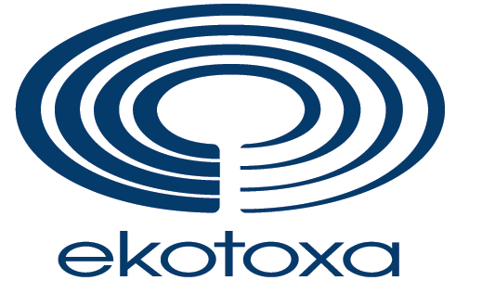




ŠINDLAR s.r.o.

